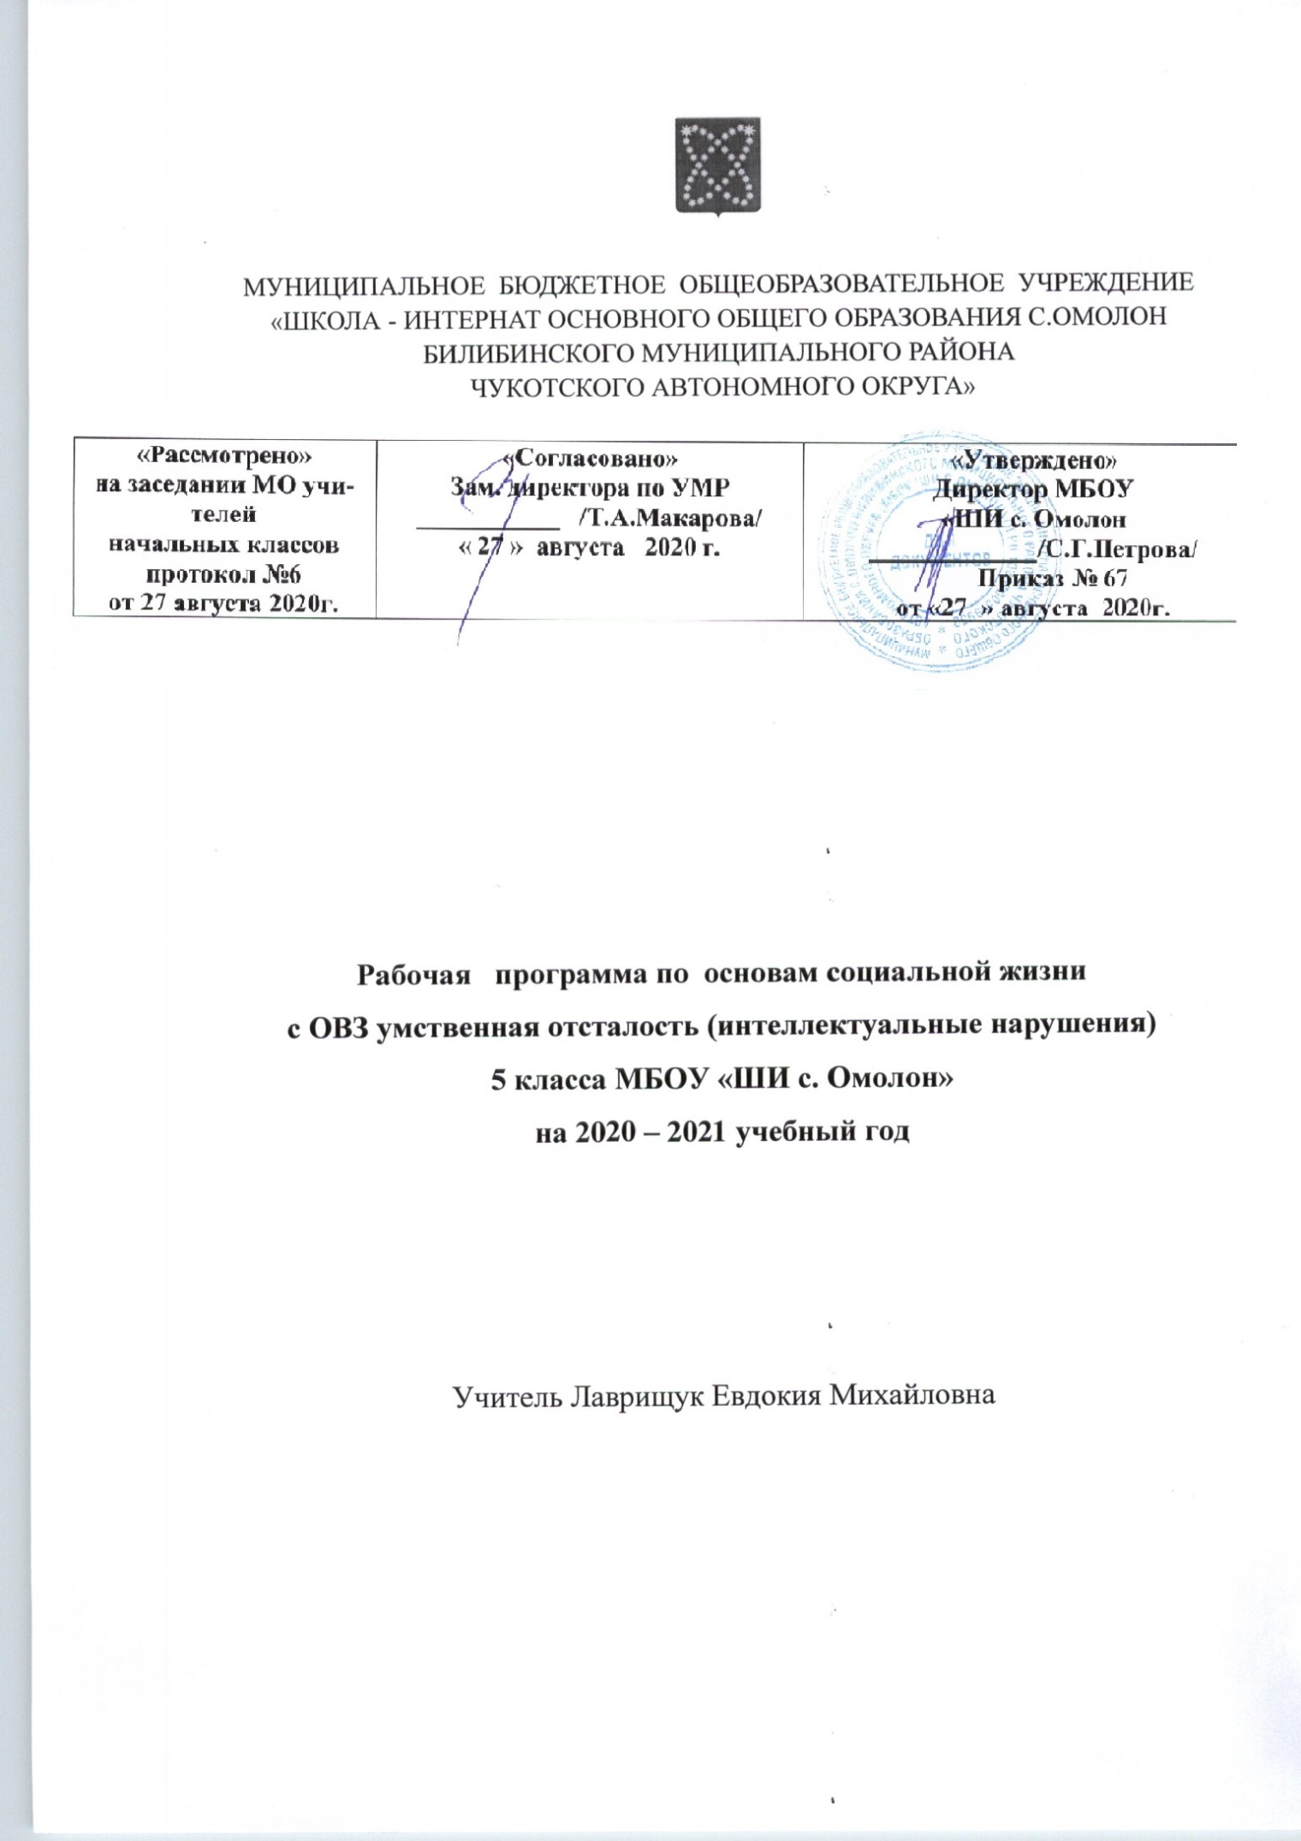

**Пояснительная записка**

**Основы социальной жизни 5 класс.**

Рабочая программа по основам социальной жизни для основной школы составлена на основе:

1. Устава МБОУ «ШИ с. Омолон»
2. Адаптированной образовательной программы обучающихся с ОВЗ умственной отсталостью (интеллектуальными нарушениями) на 2020-2021 учебный год
3. Учебным планом обучающихся с ОВЗ умственной отсталостью (интеллектуальными нарушениями) МБОУ «ШИ с. Омолон» на 2020 - 2021 учебный год

Данная рабочая программа разработана с учетом психофизических особенностей ученика, учитывает особенности его познавательной деятельности, уровень речевого развития и адаптирована применительно к его способностям и возможностям. Программа направлены на всестороннее развитие личности учащегося, способствует его умственному развитию.

**Цели:**

Учебный предмет «Основы социальной жизни» имеет своей **целью** практическую подготовку обучающихся с умственной отсталостью (интеллектуальными нарушениями) к самостоятельной жизни и трудовой деятельности в ближайшем и более отдаленном социуме.

Основные **задачи**, которые призван решать этот учебный предмет, состоят в следующем:

―расширение кругозора обучающихся в процессе ознакомления с различными сторонами повседневной жизни;

―формирование и развитие навыков самообслуживания и трудовых навыков, связанных с ведением домашнего хозяйства;

―ознакомление с основами экономики ведения домашнего хозяйства и формирование необходимых умений;

―практическое ознакомление с деятельностью различных учреждений социальной направленности; формирование умений пользоваться услугами учреждений и предприятий социальной направленности;

―усвоение морально-этических норм поведения, выработка навыков общения (в том числе с использованием деловых бумаг);

―развитие навыков здорового образа жизни; положительных качеств и свойств личности;

― коррекция и развитие познавательных психических процессов (восприятия, памяти, воображения, мышления, речи);

― коррекция и развитие умственной деятельности (анализ, синтез, сравнение, классификация, обобщение);

― коррекция и развитие сенсомоторных процессов в процессе формирование практических умений;

― развитие регулятивной функции деятельности (включающей целеполагание, планирование, контроль и оценку действий и результатов деятельности в соответствии с поставленной целью);

― формирование информационной грамотности, умения работать с различными источниками информации;

― формирование коммуникативной культуры, развитие активности, целенаправленности, инициативности.

**Место учебного предмета в учебном плане**

Согласно учебному плану на курс изучения основ социальной жизни в 5 классе отводится 34 учебных часа основной школы соответственно из расчета по 1 учебному часу в неделю.

**Требования к результатам освоения содержания курса «Основы социальной жизни»**

*Минимальный уровень:*

представления о разных группах продуктов питания; знание отдельных видов продуктов питания, относящихся к различным группам; понимание их значения для здорового образа жизни человека;

приготовление несложных видов блюд под руководством учителя;

представления о санитарно-гигиенических требованиях к процессу приготовления пищи; соблюдение требований техники безопасности при приготовлении пищи;

знание отдельных видов одежды и обуви, некоторых правил ухода за ними; соблюдение усвоенных правил в повседневной жизни;

знание правил личной гигиены и их выполнение под руководством взрослого;

знание названий предприятий бытового обслуживания и их назначения; решение типовых практических задач под руководством педагога посредством обращения в предприятия бытового обслуживания;

знание названий торговых организаций, их видов и назначения;

совершение покупок различных товаров под руководством взрослого;

первоначальные представления о статьях семейного бюджета;

представления о различных видах средств связи;

знание и соблюдение правил поведения в общественных местах (магазинах, транспорте, музеях, медицинских учреждениях);

знание названий организаций социальной направленности и их назначения;

*Достаточный уровень:*

знание способов хранения и переработки продуктов питания;

составление ежедневного меню из предложенных продуктов питания;

самостоятельное приготовление несложных знакомых блюд;

самостоятельное совершение покупок товаров ежедневного назначения;

соблюдение правил личной гигиены по уходу за полостью рта, волосами, кожей рук и т.д.;

соблюдение правила поведения в доме и общественных местах; представления о морально-этических нормах поведения;

некоторые навыки ведения домашнего хозяйства (уборка дома, стирка белья, мытье посуды и т. п.);

навыки обращения в различные медицинские учреждения (под руководством взрослого);

пользование различными средствами связи для решения практических житейских задач;

знание основных статей семейного бюджета; коллективный расчет расходов и доходов семейного бюджета;

составление различных видов деловых бумаг под руководством учителя с целью обращения в различные организации социального назначения.

**Содержание курса 5 класс**

**Личная гигиена и здоровье***. Значение личной гигиены для здоровья и жизни человека*.

*Утренний и вечерний туалет*: содержание, правила и приемы выполнения, значение. Личные (индивидуальные) вещи для совершения туалета (зубная щетка, мочалка, расческа, полотенце): правила хранения, уход. Правила содержания личных вещей.

*Гигиена тела.* Уход за телом. Уход за кожей рук и ногтями: значение чистоты рук; приемы обрезания ногтей на руках. Косметические средства для ухода кожей рук. Уход за кожей ног: необходимость ежедневного мытья ног; приемы обрезания ногтей на ногах.

Гигиенические требования к использованию личного белья (нижнее белье, носки, колготки).

*Закаливание организма.* Значение закаливания организма для поддержания здоровья человека. Способы закаливания. Воздушные и солнечные процедуры. Водные процедуры для закаливания. Способы и приемы выполнения различных видов процедур, физических упражнений. Утренняя гимнастика. Составление комплексов утренней гимнастики.

Уход за волосами. Средства для ухода за волосами: шампуни, кондиционеры, ополаскиватели. Виды шампуней в зависимости от типов волос. Средства для борьбы с перхотью и выпадением волос.

*Гигиена зрения.* Значение зрения в жизни и деятельности человека. Пра­вила бережного отношения к зрению при выполнении различных видов де­ятельности: чтения, письма, просмотре телепередач, работы с компьютером.

Правила и приемы ухода за органами зрения. Способы сохранения зрения. Гигиенические правила письма, чтения, просмотра телепередач

*Особенности соблюдения личной гигиены подростком*. Правила и приемы соблюдения личной гигиены подростками (отдельно для девочек и мальчиков).

*Негативное влияние на организм человека вредных веществ*: табака, алкоголя, токсических и наркотических веществ. Вредные привычки и способы предотвращения их появления. Табакокурение и вред, наносимый здоровью человека. Наркотики и их разрушительное действие на организм человека.

**Учебно-тематический план-5 класс**

|  |  |
| --- | --- |
| Название темы | Количество часов |
| Введение в основы социальной жизни | 2 |
| Утренний и вечерний туалет | 3 |
| Гигиена тела | 4 |
| Закаливание организма | 4 |
| Гигиена зрения | 4 |
| Личная гигиена | 2 |
| Вредные привычки | 4 |
| Охрана здоровья | 10 |
| Итого | 34 |

|  |  |  |
| --- | --- | --- |
| № п\п | Содержание.  Темы уроков. | Часы  по  разд. |
| 1 | **Введение в основы социальной жизни** | 2 ч. |
| 2 | Значение личной гигиены для здоровья и жизни человека. |  |
|  | **Утренний и вечерний туалет** | 3 ч. |
| 3 | Правила и приемы выполнения туалета |  |
| 4 | Личные вещи для совершения туалета |  |
| 5 | Правила содержания личных вещей |  |
|  | **Гигиена тела** | 4 ч. |
| 6 | Уход за телом |  |
| 7 | Уход за кожей рук и ногтями |  |
| 8 | Уход за кожей ног |  |
| 9 | Гигиенические требования к использованию личного белья |  |
|  | **Закаливание организма** | 4 ч. |
| 10 | Значение закаливания организма для поддержания здоровья человека |  |
| 11 | Способы закаливания: воздушные, водные, солнечные процедуры. |  |
| 12 | Физические упражнения, утренняя гимнастика. |  |
| 13 | Уход за волосами. |  |
|  | **Гигиена зрения.** | 4 ч. |
| 14 | Значение зрения в деятельности человека |  |
| 15 | Правила бережного отношения к зрению при выполнении различных видов деятельности. |  |
| 16 | Способы сохранения зрения. |  |
| 17 | Гигиенические правила письма, чтения просмотра телепередач. |  |
|  | **Личная гигиена** | 2 ч. |
| 18 | Особенности соблюдения личной гигиены подростком |  |
| 19 | Правила и приемы соблюдения личной гигиены подростками |  |
|  | **Вредные привычки** | 4 ч. |
| 20 | Негативное влияние на организм человека вредных веществ. |  |
| 21 | Вредные привычки и способы предотвращения их появления |  |
| 22 | Табакокурение и вред, наносимый здоровью. |  |
| 23 | Наркотики и их разрушительное действие на организм человека. |  |
|  | **Охрана здоровья** | 9 ч. |
| 24 | Виды медицинской помощи: доврачебная и врачебная. |  |
| 25 | Способы измерения температуры тела. |  |
| 26 | Обработка ран, порезов, ссадин с применением специальных средств |  |
| 27 | Профилактические средства для предупреждения вирусных и простудных заболеваний. |  |
| 29 | Самолечение и его негативное последствие. |  |
| 30 | Первая помощь при ушибах, травмах, обморожениях, отравлениях, солнечном ударе. |  |
| 31 | Уход за больным на дому |  |
| 32 | Виды врачебной помощи на дому. Вызов врача на дом. |  |
| 33 | Документы, подтверждающие нетрудоспособность: справка, листок нетрудоспособности. |  |
| 34 | Повторительно-обобщающий урок | 1 ч. |